WIREFRAME & UI/UX BEHAVIOR
CHỨC NĂNG NÂNG BẬC LƯƠNG

1. Màn 1 - Danh sách đợt xét (HR Staff)
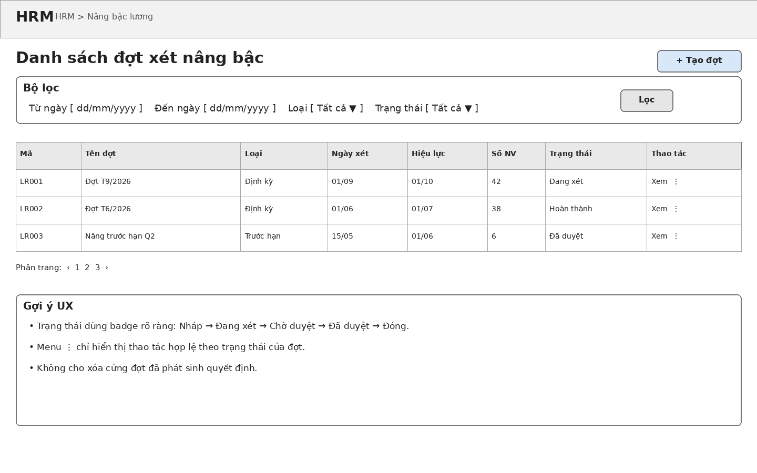

Behavior chính
- Cho phép tìm kiếm/lọc theo thời gian, loại xét và trạng thái.
- Nút Tạo đợt mở form nhập Code, Name, ReviewType, ReviewDate, EffectiveDate, Description.
- Thao tác trong menu của từng dòng thay đổi theo Status. Ví dụ đợt CLOSED chỉ được xem, không chỉnh sửa nghiệp vụ.
- Không hard-delete đợt đã phát sinh dữ liệu xét hoặc quyết định; nên chuyển trạng thái/hủy theo nghiệp vụ.
- Click Xem chuyển sang màn Chi tiết đợt xét.

Dữ liệu/bảng liên quan
HrSalaryReviewPeriod, HrSalaryReviewEmployee

2. Màn 2 - Chi tiết đợt xét (HR Staff)
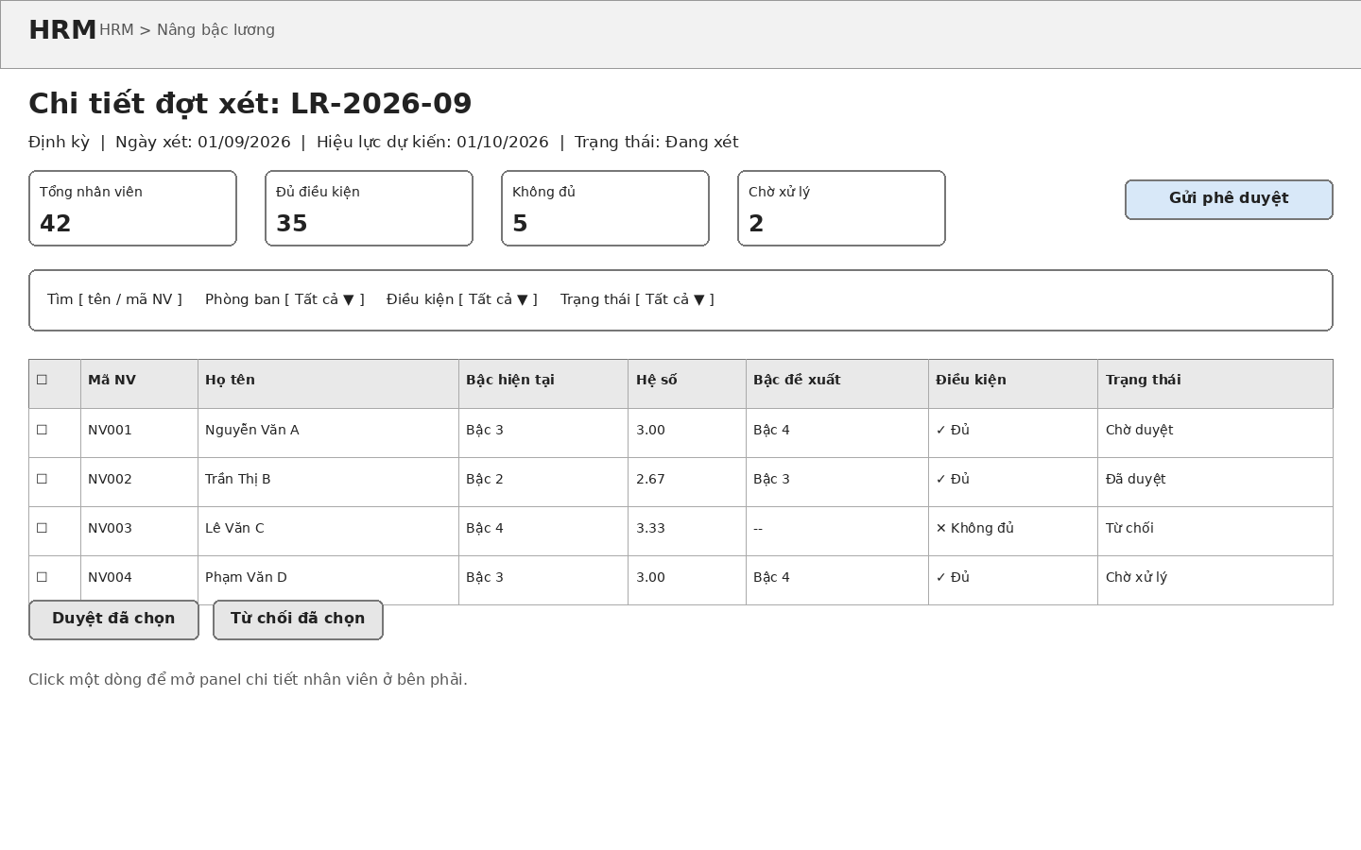

Behavior chính
- Đây là màn thao tác chính của HR, tối ưu cho việc xử lý số lượng lớn nhân viên.
- Hệ thống tải danh sách HrSalaryReviewEmployee của đợt và hiển thị bậc/hệ số hiện tại cùng bậc đề xuất.
- Cho phép filter theo phòng ban, điều kiện và trạng thái để giảm số dòng cần xem.
- Checkbox hỗ trợ bulk action, nhưng hệ thống phải validate từng nhân viên trước khi duyệt hàng loạt.
- Click một dòng mở màn/panel chi tiết nhân viên.
Khi Status của đợt là Submitted, nút "Create Decision" xuất hiện; mở màn Lập/Sửa quyết định lương (Màn 5) với đúng đợt này đã được chọn sẵn. Nếu đợt đã có 1 quyết định chưa bị hủy, nút sẽ đổi thành "View Decision" và mở quyết định đó.
- Gửi phê duyệt chỉ khả dụng khi các bản ghi cần thiết đã được xử lý; sau thao tác phải yêu cầu xác nhận.

Dữ liệu/bảng liên quan
HrSalaryReviewPeriod, HrSalaryReviewEmployee, HrEmployee, HrEmployeeSalary, HrSalaryGrade

3. Màn 3 - Chi tiết xét của nhân viên (HR Staff)
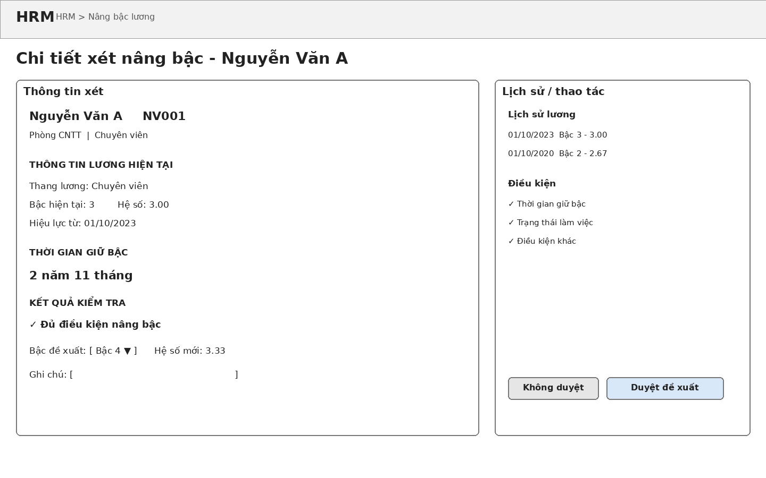

Behavior chính
- Hiển thị snapshot lương tại thời điểm xét, không chỉ đọc mức lương hiện tại tại thời điểm người dùng mở màn hình.
- Hệ thống tự động tính bậc và hệ số đề xuất cho từng nhân viên đủ điều kiện, giới hạn theo đúng thang lương của họ; HR Staff xem lại giá trị hệ thống đã tính, không tự nhập tay.
- Nếu EligibilityStatus = INELIGIBLE, hệ thống cần hiển thị rõ lý do và có thể khóa nút Duyệt tùy rule.
- Duyệt đề xuất cập nhật trạng thái xét, không tạo ngay HrEmployeeSalary mới.
- Không duyệt yêu cầu nhập lý do nếu quy trình nghiệp vụ yêu cầu truy vết.
- Lịch sử lương bên cạnh giúp HR Staff có đủ context mà không phải rời màn hình.

Dữ liệu/bảng liên quan
HrSalaryReviewEmployee, HrEmployeeSalary, HrSalaryGrade, HrEmployee
4. Màn 4 - Danh sách quyết định lương (Approver)

Behavior chính
Là màn hiển thị khi Approver bấm "Salary Decisions" trên menu. Liệt kê mọi quyết định lương, bất kể trạng thái.
Mỗi dòng hiển thị Số quyết định, Đợt xét liên quan, Trạng thái (Draft, Applied, Cancelled), và Ngày hiệu lực.
Click 1 dòng đang Draft sẽ mở lại đúng màn Lập/Sửa quyết định (Màn 5) với dữ liệu đã nhập trước đó.
Click 1 dòng đã Applied hoặc Cancelled sẽ mở ở chế độ chỉ xem, không sửa được.
Nút "Create New" bắt buộc chọn 1 đợt xét đã Submitted trước; chỉ những đợt chưa có quyết định nào (chưa hủy) mới hiển thị để chọn.
Cho phép filter theo trạng thái và tìm theo số quyết định hoặc tên đợt xét.
Dữ liệu/bảng liên quan
HrSalaryDecision, HrSalaryReviewPeriod

5. Màn 5 - Lập/Sửa quyết định lương (Approver)
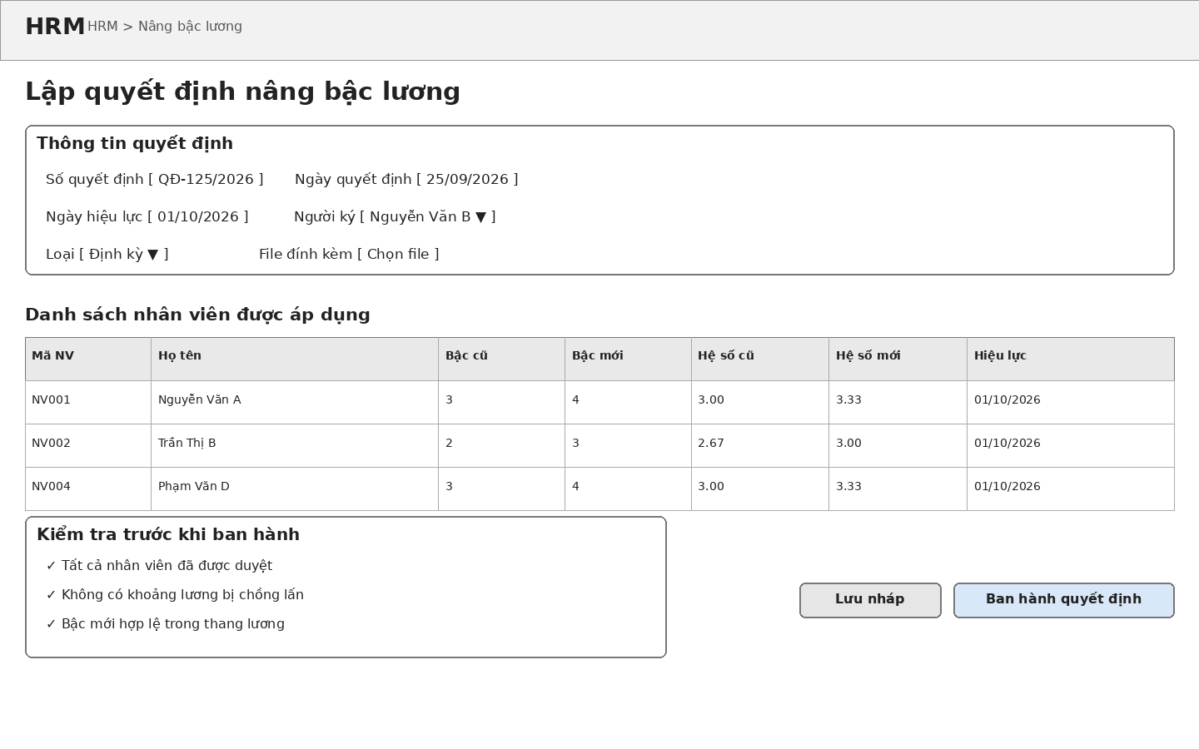

Behavior chính
Có 2 cách vào màn này: (1) từ Chi tiết đợt xét, bấm "Create Decision" khi đợt đã Submitted — đợt đã được chọn sẵn; (2) từ Danh sách quyết định lương (Màn 4), bấm "Create New" — Approver phải tự chọn 1 đợt đã Submitted và chưa có quyết định nào (chưa hủy). Dù vào cách nào, danh sách nhân viên đã duyệt ở đây vẫn phản ánh đúng kết quả sàng lọc của HR Staff, nên không cần thêm màn xem lại riêng trước khi lập quyết định.
Lưu nháp tương ứng bước lập quyết định; Ban hành tương ứng bước áp dụng quyết định chính thức (xem User Stories US-06 và US-07).
- Chỉ lấy các nhân viên đã được phê duyệt vào danh sách quyết định.
- Trước khi ban hành, validate số quyết định, ngày hiệu lực, bậc mới và các xung đột lịch sử lương.
- Lưu nháp chỉ tạo/cập nhật HrSalaryDecision và HrSalaryDecisionDetail ở trạng thái DRAFT.
- Ban hành là thao tác nhạy cảm: hiển thị confirmation dialog và danh sách tác động.
- Khi quyết định có hiệu lực, hệ thống đóng bản ghi HrEmployeeSalary cũ và tạo bản ghi mới; nên thực hiện trong transaction.
- Quyết định đã có hiệu lực không nên xóa cứng; sử dụng quy trình hủy/thu hồi nếu có.

Dữ liệu/bảng liên quan
HrSalaryDecision, HrSalaryDecisionDetail, HrEmployeeSalary, HrSalaryGrade, HrEmployee

6. Màn 6 - Lịch sử lương nhân viên (HR Staff / Approver)
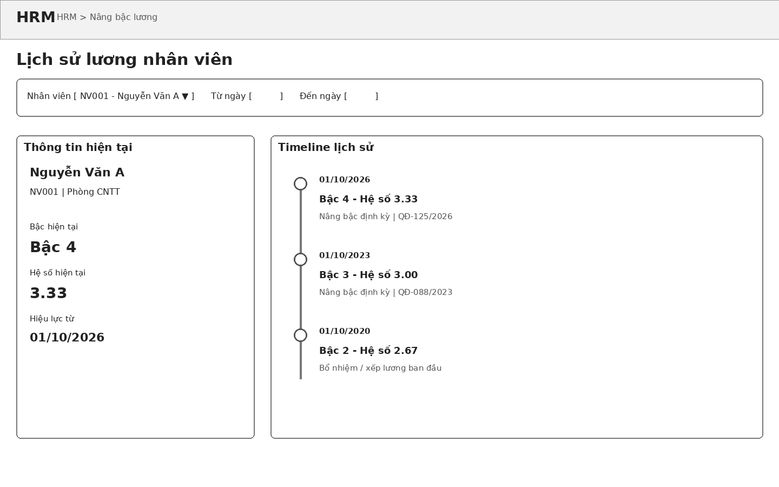

Behavior chính
- Cho phép chọn nhân viên và khoảng thời gian để tra cứu.
- Mức lương hiện tại được làm nổi bật; lịch sử hiển thị theo timeline từ mới đến cũ.
- Mỗi mốc nên hiển thị bậc, hệ số, ngày hiệu lực, lý do và số quyết định nếu có.
- Có thể click số quyết định để mở màn chi tiết quyết định ở chế độ chỉ đọc.
- Màn này chủ yếu read-only nhằm phục vụ tra cứu và audit; chỉnh sửa lịch sử phải qua nghiệp vụ điều chỉnh riêng.

Dữ liệu/bảng liên quan
HrEmployee, HrEmployeeSalary, HrSalaryDecision, HrSalaryGrade, HrSalaryScale

7. Luồng điều hướng đề xuất
Luồng của HR Staff: Dashboard → Danh sách đợt xét → Chi tiết đợt xét → Chi tiết nhân viên → Duyệt/Không duyệt nhân viên → Nộp đợt xét.
Luồng của Approver (sau khi đợt xét được nộp): Chi tiết đợt xét → Lập quyết định (hoặc Danh sách quyết định lương → Create New rồi chọn đợt) → Ban hành → Cập nhật lịch sử lương.

8. Quy tắc UX dùng chung
- Dùng badge trạng thái nhất quán cho toàn module.
- Các thao tác thay đổi dữ liệu quan trọng phải có confirmation và thông báo kết quả rõ ràng.
- Không dùng modal cho bảng dữ liệu quá lớn; ưu tiên page hoặc side drawer.
- Form phải phân biệt trường bắt buộc, validate ngay tại field và có thông báo lỗi dễ hiểu.
- Bulk action phải cho biết số bản ghi được chọn và số bản ghi thành công/thất bại.
- Dữ liệu lịch sử/đã ban hành ưu tiên read-only để tránh phá vỡ audit trail.
- Không hiển thị trực tiếp tên cột database cho người dùng; dùng thuật ngữ nghiệp vụ tiếng Việt.
- Các danh sách lớn cần pagination hoặc server-side filtering.

9. Mapping 8 bảng CSDL với UI
Bảng | Vai trò trên UI
HrEmployee | Thông tin nhân viên trên màn chi tiết, lịch sử và danh sách xét.
HrSalaryScale | Nguồn danh mục thang lương; thường không chỉnh trực tiếp trong workflow xét.
HrSalaryGrade | Nguồn bậc/hệ số hiện tại và bậc đề xuất.
HrEmployeeSalary | Lương hiện tại và timeline lịch sử.
HrSalaryReviewPeriod | Danh sách/chi tiết các đợt xét.
HrSalaryReviewEmployee | Danh sách nhân viên và kết quả xét trong từng đợt.
HrSalaryDecision | Thông tin chung của quyết định.
HrSalaryDecisionDetail | Danh sách nhân viên và thay đổi cũ/mới trong quyết định.

